Характеристика города

Географические данные и климатические условия

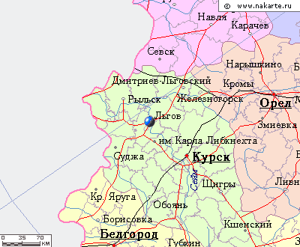

Город Льгов расположен в южной части Среднерусской возвышенности, на берегах реки Сейм и представляет собой пластообразную водораздельную возвышенность, изрезанную речными долинами, оврагами и болотами, и разделен по реке Сейм на две части.
Протяженность города с севера на юг-12 км, с запада на восток -5 км. Почвенный покров г.Льгова представлен в основном песчаными грунтами и типичными черноземами.

Климатические условия*

Климат города Льгов умеренно-континентальный. По схематической карте климатического районирования для строительства территории России город Льгов приурочен к району II, подрайону II В.
Средняя температура самого жаркого месяца (июля), по данным метеостанции Льгов, составляет +19,4⁰С. Средняя температура самого холодного месяца (январь) составляет -8,1⁰С.
Абсолютный максимум температуры воздуха +32⁰С, абсолютный минимум -26⁰С.
Направления господствующих ветров в среднем за год видны из следующей таблицы (в % от общего числа наблюдений).
Устойчивый снежный покров образуется в первой декаде декабря и держится в среднем 110 дней. Высота снежного покрова по снегосъемкам на последний день декады по метеостанции Льгов (поле) наибольшая – 45,7 см.
В среднем за период декабрь-февраль наблюдается по 3 дня с оттепелью. Запасы воды в снежном покрове, промерзание почвы и ее увлажнение в значительной степени определяют величину весеннего стока, а следовательно, и гидрологический режим рек.
В конце марта (в среднем 25-е число) происходит переход среднесуточной температуры воздуха через 0⁰ и начинается разрушение снежного покрова. В конце апреля месяца (в среднем 29 апреля) – через +10⁰С. Продолжительность периода с температурой воздуха выше 10⁰С составляет в среднем 148 дней.
Среднегодовое количество осадков составляет 563 мм. Количество выпадающих осадков за отдельные месяцы может значительно отклоняться от среднего многолетнего значения.

Часовой пояс

Стандартный часовой пояс UTC/GMT +4 час. Время – московское. В данный момент перехода на летнее время нет.
Широта: 55° 45' северной широты
Долгота: 37° 37' восточной долготы

Транспортная инфраструктура

Внешний транспорт

Транспортно-географическое положение города в целом можно оценить как выгодное. Город Льгов находится в относительной близости от областного центра (80 км). Льгов связан железной дорогой с Курском, Киевом, Брянском, Орлом, Харьковом, Москвой. московской ж.д.
Уровень развития автотранспортной инфраструктуры выступает конкурентным преимуществом города. Однако, необходимо системное развитие этого компонента хозяйства для обеспечения не только эффективного функционирования, но и улучшения транспортной ситуации. Это необходимо как для улучшения условий жизни населения (обеспечения доступности социальных услуг, повышения трудовой мобильности населения), так и для формирования конкурентоспособной бизнес-среды в городе.

Железнодорожный транспорт

В городе расположена крупная железнодорожная станция «Льгов1- Киевский». Кроме неё в черте города расположены станции Льгов-2-Смоленский (Льгов-Сортировочный) и Шерекино.

Вокзал на станции Льгов-Киевский (Льгов I)

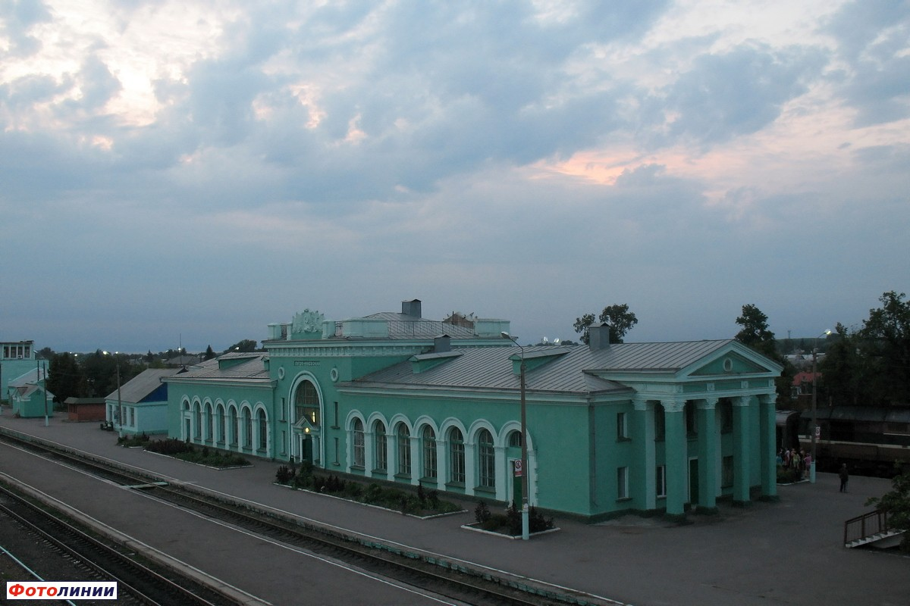

Автомобильный транспорт
Через город проходит трасса Р199 Курск — Льгов — Рыльск – граница с Украиной (на Глухов). Ширина асфальтобетонного покрытия составляет 8 метров, состояние дороги удовлетворительное. С севера на юг через Льгов проходит автодорога областного значения IV технической категории Дмитриев-Льговский - Суджа. Кроме того, город связан сетью автодорог местного значения с населенными пунктами Льговского района.
В муниципальном образовании протяженность дорог составляет 97,8 километров, из них с твердым покрытием – 48 километров.
Все население города охвачено регулярным автобусным сообщением.
Перевозка населения по городу осуществляется по 7 маршрутам, обслуживаемым автобусами и микроавтобусами.

